

第十三届浙江省

大学生电子商务竞赛

赞助宝

计

划

书



2017.11

杭电·梦马队

一、项目概要

目 录



梦马队

**HDU 梦马·赞助宝创业计划书**

1.1项目背景.....................................................................................1

1.2项目介绍.....................................................................................1

1.3项目创意.....................................................................................3

二、市场分析

2.1市场项目背景.............................................................................3

2.2市场调查...................................................................................4

2.3可行性分析................................................................................7

三、业务介绍及盈利模式

3.1业务介绍...................................................................................9

3.1.1网站首页................................................................................10

3.1.2 新生通道平台........................................................................11

3.1.3 宣传栏平台...........................................................................12

3.1.4 赞助宝..................................................................................13



梦马队

**HDU 梦马·赞助宝创业计划书**

3.2盈利模式..................................................................................14

3.2.1前期盈利模式.........................................................................15

3.2.2 后期盈利式...........................................................................16

四、网站建设

4.1首页设计................................................................................17

4.2网站主体功能结构..................................................................18

4.2.1网站功能结构图...................................................................19

4.2.2网站主体功能分析...............................................................19

五、管理运营

5.1发展规划................................................................................20

5.2项目管理...............................................................................21

5.2.1管理思想.............................................................................21

5.2.2员工管理............................................................................21

5.2.3人力资源管理.....................................................................22

5.3 客户关系管理（CRM）.........................................................25

5.4公司管理...............................................................................26

5.4.1公司文化............................................................................26

5.4.2公司结构...........................................................................27

5.4.3管理制度...........................................................................28



梦马队

**HDU 梦马·赞助宝创业计划书**

六、网站推广分析

6.1网站推广的优势....................................................................29

6.2论坛营销.............................................................................30

6.3微博营销.............................................................................30

6.4微信营销.............................................................................31

6.5视频营销.............................................................................32

6.6 E-mail................................................................................33

6.7 优化搜索引擎.....................................................................33

七、财务分析

7.1 融资分析...........................................................................57

7.2 投资收益..........................................................................57

7.3 财务成果预测 ....................................................................60

八、风险与对策分析

8.1国家政策..............................................................................62

8.2竞争风险.............................................................................62

8.3商业信誉.............................................................................62

8.4技术安全.............................................................................63

8.5财政风险.............................................................................63

1. **项目概要**

**1.1 项目背景**

进入大学，很多人第一次真正意义上接触了社团这个名词。然而，面对各式各样的大学社团，很多大一新生往往感觉到迷茫。虽然每个社团都有自己的公众号，但是如果某个社团的宣传力度不够的话，关注度并不会有多高。



梦马队

**HDU 梦马·赞助宝创业计划书**

大学活动丰富，仅仅通过单独公众号宣传和线下摆摊的方式，覆盖面总是不够广泛。

就是社团赞助的问题。赞助商在社团活动中往往扮演了重要的角色，但赞助商的争取却并不容易。有两种情况，第一：学生社团找不到赞助；第二：赞助方没有合适的宣传项目。赞助是双向的，不仅仅是给学生活动提供资金，还要给赞助方扩大知名度，很多高校生的“拉赞助”，其实差不多是“化缘”。

对于绝大多数企业来说，企业给高校社团活动的赞助，更多的处于“信任”的角度。因此，信任是我们需要解决问题重中之重。

**1.2 项目介绍**

1. **板块一：新生通道**

进入大学，很多人第一次真正意义上接触了社团这个名词。然而，面对各式各样的大学社团，很多大一新生往往感觉到迷茫。虽然每个社团都有自己的公众号，但是如果某个社团的宣传力度不够的话，关注度并不会有多高。因此，就需要一个针对大学生社团的平台来对大学社团进行整合、管理。将每个社团的构成，介绍，未来发展的方向全部展示出来，供新生了解、选择。新生了解，理解这种构架，才会知道是否适合自己。另外，我们也将提供性格测试，通过对新生的性格的分析，给新生一个正确的社团和部门的推荐。同时在一定程度上也避免了人才的流失和工作积极性缺乏的情况。



梦马队

**HDU 梦马·赞助宝创业计划书**

**（2）板块二：宣传专栏。**

大学活动丰富，仅仅通过单独公众号宣传和线下摆摊的方式，覆盖面总是不够广泛。基于第一个板块受众，开辟一个平台将学校中的各种活动集中起来便可以通知到更多的同学。也可通过这个平台招募更多的伙伴一起做活动，让更多的人有锻炼的机会。

**（3）板块三：赞助宝。**

赞助商在社团活动中往往扮演了重要的角色，但赞助商的争取却并不容易。有两种情况，第一：学生社团找不到赞助；第二：赞助方没有合适的宣传项目。

赞助是双向的，不仅仅是给学生活动提供资金，还要给赞助方扩大知名度，很多高校生的“拉赞助”，其实差不多是“化缘”。 对于绝大多数企业来说，企业给高校社团活动的赞助，更多的处于“信任”的角度。如果双方经历过一些合作，建立起了一定程度的信任关系，那么企业给予这个学生或者学生社团一定程度的支持，就变得容易了。



梦马队

**HDU 梦马·赞助宝创业计划书**

那么，我们搭建的这个平台是以社团完整信息系统和详细的活动及记录为基础。社团的所有信息会完全公开，在此基础上，我们会引进赞助商。赞助商的挑选以学校周边商家和高校合作伙伴为主。在这个平台上，社团公关部门人员可以联系到赞助商，与赞助商面对面交流项目。社团的信息，策划书，曾经举办的活动也可以简便的传送到赞助商手中。同样的，赞助商也可以通过这个平台了解各个社团的基本详情，从不同的社团中对比，选出更适合自己的承办社团。因为平台的受众是大学生集体，所以每一个用户都可以通过这个平台了解到每个活动的详情，因此，覆盖度的问题不必担心。平台同样有消息推送，便于后期宣传。加之基本信息的全公开，因此诚信的问题是有保障的。可以说，这个平台给社团和赞助商提供了一个双赢的平台。赞助宝是我们项目的盈利点及创新点。

**1.3 项目创意**

（一）提供性格分析测试。在性格数据的基础上进行分析，给用户一个社团推荐。同时兼有问卷调查，可以根据用户的心理偏好和兴趣特长给予社团部门的推荐。

（二）社团信息的汇总。大学生往往通过线下摆摊的方式进行宣传，但行人往往由于各种原因不愿上前了解。而摆摊的人员也仅仅是了解自己社团的活动，对于其他活动大多数情况下就是一无所知。线上宣传基本也是辐射范围很小，因此需要一个平台来宣传。

（三）赞助商的对接。每个社团的运行都少不了经费的支持，赞助商就充当了一个很重要的角色。赞助宝公众号提供社团与赞助商对话的平台，便于社团活动更好的进行，以及赞助商的推广。

**二、市场分析**



梦马队

**HDU 梦马·赞助宝创业计划书**

**2.1 市场项目背景**

**（1）社团市场规模持续增长**

官方调研数据统计，全国有2845所高校，均每所高校有100个社团，全国有28万个社团。而社团大小不一，据不完全统计社团全国高校社团成员数量约有2000万左右，而这一数量还在持续增长。

**（2）高校微小社团招新工作难**

然而困难的招新工作是整个社团行业都面临的一个问题。从每年年初开始的百团大战，到秋天不少社团开始进入秋招抢人环节，都说明了社团成员数量的泡沫存在。各大社团纷纷通过春招秋招，以及放大社团部长层和干事成员的群体力量以谋求发展，宣传招人。

****

**（3）商家品牌赞助社团活动渐趋流行**

社团活动资金主要依靠每年的社员的年费，而社员的年费只能维持社团的3-4次的集体活动。由于集体活动缺乏，导致社团与社员的粘性降低。很多人入社团很久，却无法认识整个社团集体的成员。从而拉赞助成了社团维持活动经费的途径。拉赞助的办法主要依靠自己带策划书跑商家、网上联系商家、发群等。



梦马队

**HDU 梦马·赞助宝创业计划书**

学生需要更多的商家资源，商家需要学生市场的扩展。

但是商业赞助，每次依靠几个长期合作商家，资源利用率低。线上厮杀严重，线下部分市场低迷，很多中小型商家没有合作商家，单个商家资源少，商业圈少。

****

**（4）大一新生选择社团犯难**

在大学校园内，社团遍地，有校级社团，也有院级社团，总之各式各样。每年的开学初，大一新生的社团选择在校内或者是对于新生而言都是学生与学生之间，老师与学生之间的一个热门的话题。学生对于社团的选择也是一脸迷茫，他们怀揣着好奇，也内存恐惧。

**2.2市场调查**

**（1）调查目的**

①了解同学们对于当前社团现状的满意程度；

②分析更受同学们欢迎的社团类型；

③初步了解同学们为什么不加入社团；

④初步掌握同学们加入社团的获得；

⑤了解同学对于通过手机了解并加入社团的意愿；

**（2）调查方式**

调查员以发放问卷调查为主，随机访谈为辅——发放“赞助宝兴趣调查问卷”。调查过程中，调查员应仔细讲解，耐心等待，切不可督促。调查员可以在当时收回问卷，也可以第二天收回（这有利于被调查者充分考虑，得出更真实有效的结果）。同时也可以进行网上调查来配合，这样不仅便捷，而且更有利于数据统计。



梦马队

**HDU 梦马·赞助宝创业计划书**

**（3）调查对象**

本次问卷调查的对象为下沙区高教园校区的五大高校部分学生（杭州电子科技大学、浙江传媒大学、浙江财经大学、杭州师范大学和浙江理工大学）。

**（4）调查时间**

2017年11月25日至2018年1月5日

**（5）调查结果分析**

本次调查资料的收集方法为自填问卷法（个别发送法和集中填答法）。实际发放问卷224份，回收有效问卷240份，有效回收率93.33%。下面对调查结果进行一些必要分析：

**① 对于当前学校社团的满意程度**

从调查结果中，可以明显看出网友对社团的满意程度还是相对比较一般的，十分不满意和比较不满意的比例为10.33%。而对十分满意或是基本满意的同学来说，他们的比例分别为9.78%和57.07%。也就是说还是有将近一半的同学们对学校社团的的现状表达了一定的不满情绪。这为本项目的开发提供了强有力的数字证据，说明项目的潜在市场是巨大的。

**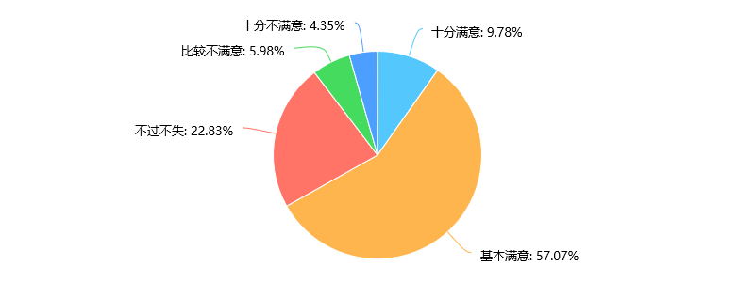**

**② 更受同学们欢迎的社团类型**

从调查结果可以看出，同学们对娱乐休闲、艺术特长、技术学习三种类型的社团存在不同程度的偏好，分别为23.66%，22.41%和20.02%，相比较之下，娱乐休闲类社团比较受同学们欢迎。因此，在社团类型的推荐过程中，我们做到应该有轻重之分，对娱乐休闲形式的社团投入较多关注。

同时，我们也对比较冷门但是实用价值比较高的社团类型进行了调查，可以明显看出，认为沟通技巧类社团的对未来生活有作用的同学占比为35%，其次32.14%的网友认为公益类社团也是对于成长是有作用的。而在调查过程中，有同学诚挚建议道，“随着学习压力的增大，身体素质却没有进一步加强，同学们在上完一天课之后可能已经带着疲惫的身躯，希望能够组建一些以前健身跑步的社团。”，并希望我们采纳。就我个人建议：“我们会加大这一方面的关注，和学校积极联系，并对这类社团加强推荐和宣传力度”。



梦马队

**HDU 梦马·赞助宝创业计划书**

**③ 部分同学为什么不加入社团**

对于同学不加入社团的原因调查，从目前的调查结果上来看，有13%的同学是因为错过了招生时间而没有加入社团。

而且有21%的同学表示没有自己感兴趣的社团。但是就杭州电子科技大学而言，拥有大小社团有300多个，难道真的就没有一个是他们所感兴趣的们，我们认为不是，而是缺少一个平台让他们了解这些社团的内在与本质，这也是我们赞助宝所致力的。

为人所乐观的是只有22%的同学是不想加入社团。所有来说有78%的同学是我们的潜在客户。而一旦整个赞助宝平台搭建完成，我们有理由相信同学们对此是否加入社团的态度将会发生转变。

**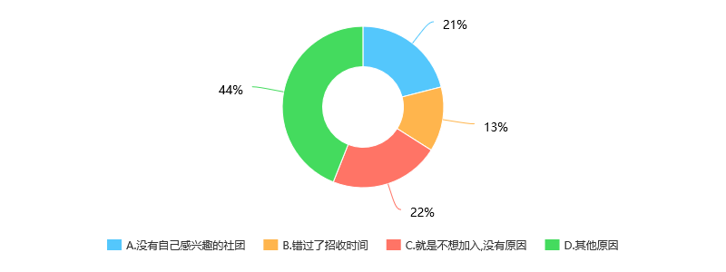**

**④ 同学们加入社团所获得的东西**

如下列图表所示，有绝大部分（75%）的同学认为加入社团结识了更多的朋友，同时也有55.5%和48%的同学认为加入社团使他们丰富了课余生活并且锻炼了组织能力。由此可以推断出，其实社团生活给我们带来的远不止这些，在未来的工作和生活之中，我们就会慢慢发现，之前的社团生活给我们带来的益处有很多很多。所以这也是我们赞助宝项目所极力推荐和致力的，我们希望通过我们的平台，所有的大学生都能够找到自己满意并且适合自己的社团。所有的社团管理层，都能够找到优异的新鲜血液来进一步拓展社团的发展。



梦马队

**HDU 梦马·赞助宝创业计划书**

**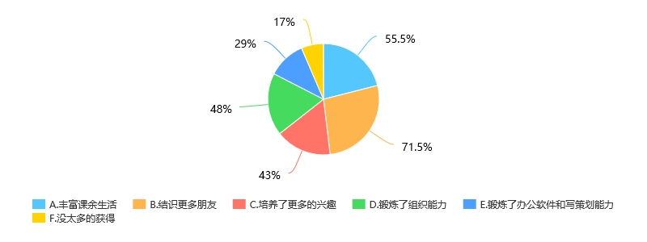**

**⑤ 同学们对于通过手机了解并加入社团的意愿**

4G移动商务的发展已成为人们未来的生活潮流，因此通过手机了解并加入社团，既便捷时尚，又能为自己的手机增添几分乐趣，一举数得。在调查结果中，有65%的网友认为自己会通过手机来观看小说微视频。

**2.3 可行性分析**

**（1）政策可行性**

政府产业政策一般分为规范性政策和奖励性政策，前者具有强制性，后者具有激励性，这两种力量共同形成促进视频产业发展的合力。社团产业发展的首要因素是产业环境，而这在很大程度上离不开于政府力量和国家政策的支持。

政府大力促进文化产业的发展。2009年 7 月，国务院审时度势通过了《文化产业振兴规划》，将文化产业上升到国家战略地位，文化产业作为一项产业首次被正式纳入国务院的产业政策规划体系。十七大报告进一步提出要 “深化文化体制改革，发展文化产业、鼓励文化创新的政策，营造有利于出精品、出人才、出效益的环境。”党的十七届六中全会更是首次把文化建设作为中央全会的主题，进一步推动了社会主义文化大发展大繁荣。在这些战略思路的指导下，我国制定了一系列促进文化产业发展的政策，从财政、税收、金融等各个层面支持文化产业，有力地促进了中国文化产业的大发展大跨越。



中央财政采取多种方式加大文化投入。2011年，全国公共财政文化体育与传媒支出预算数为1713亿元，执行数为1890亿元，完成预算的110%；执行数比上年增加348亿元，增长23%。2011年底，中央财政追加安排文化支出55亿元，重点支持了文化遗产保护、农村文化建设、扩大广播电视直播卫星公共服务和组建国家级有线电视网络公司等。2011年中央财政文化体育与传媒支出预算执行数达到416亿元，比上年增长32%。



梦马队

**HDU 梦马·赞助宝创业计划书**

随着国家以及有关部门对高校社团发展的高度重视，统一的监管标准和统一的管理规范将会出现，社团管理人员在社团内容监管方面将有法可依，可以进一步完善监管工作和提高管理效率。

除此之外，高校在校学生和毕业生在杭创业，符合条件的，还将给予商业贷款贴息或项目无偿资助，其中商业贷款贴息最高额度为1万元，项目无偿资助根据申请人创业项目的具体情况按等级分别给予2、5、8、10万元的资助，此外还享受租房、税收、工商等优惠。

政府推出的一系列优惠政策，恰恰包括了本项目所经营的业务范围，真正减轻了本项目在创时初期所要面临的困难，减少了诸多有关资金等的现实问题，为项目的顺利开发护航，为公司快速发展创造了良好的环境。

**（2）技术可行性**

关键技术日益成熟。App和微信小程序对技术有比较高的要求，但是随着分布式存储、内容分发、引擎搜索等相关技术的不断成熟和完善，特别优秀的微信小程序的出现，微信小程序在技术上的门槛渐渐降低。

数码产品日益普及、功能不断增强。手机日益普及，而且功能不断增强，为社团分享的发展提供了良好的基础。借助于这些数码产品，用户可以非常方便地了解和分享社团，这对于主要由用户产生社团推广具有格外重要的意义。

移动互联网高速发展、4G时代已到来。移动互联网是指使用移动通信终端通过无线接入手段访问网络信息资源的上网方式，它既保留了移动通讯的方便、快捷、个性化、无处不在的特点，也能够充分利用互联网多媒体、海量信息和查询方便的优点。同固定互联网相比，移动互联网在随时性、个性化方面优于固定互联网，能够给客户提供有更大价值的服务，蕴藏着巨大商机。当移动上网成为一种趋势，尤其是随着4G时代的到来，通过手机浏览网页和app将满足众多手机用户的多样化需求。



梦马队

**HDU 梦马·赞助宝创业计划书**



综合分析，可以发现社团推广和发布的支撑技术日益成熟，为优秀社团平台发展奠定了坚实的基础，同时技术不断推陈出新，提升了用户的需求层次，增强了用户需求的多样性。这些都为本项目的实施打下了牢固的基础。

三、 网站介绍

**3.1 基本信息**

（1）网站名称：“赞助宝”网

（2）网站域名：www.shetuanbang.com

（3）网站LOGO:



（4）网站主旨：帮助社团进行线上宣传及线上管理的工作，为大学生推荐社团及部门，将校各个社团的信息集中起来进行宣传推送。联系赞助商与社团，打造人性化、便捷化的沟通平台。

（5）网站主要业务介绍：网站分为三大板块—新生社团推荐、宣传栏、赞助宝平台。提供线上测试分析、信息宣传、与赞助商沟通交流的多功能服务。

（6）用户群体为所有在校大学生，通过学校，学号等信息进行注册，就能享受各个服务功能。

3.1.1 网站首页

（1）设立目的：



梦马队

**HDU 梦马·赞助宝创业计划书**

打造校园社团宣传推广新模式，营造新校园氛围。以简洁大方的外观，让用户获得全新的感官体验。点击“选择”来进入自己 的学校，通过“登陆/注册”（注册有学生、社团负责人、赞助商三个模块注册），让网站获取到你的个人信息来实现一对一服务。

1. 三个板块：

导航栏共设三个板块，点击以后可以自由浏览。（第三个板块：赞助宝，只能社团负责人和赞助商登陆浏览。）

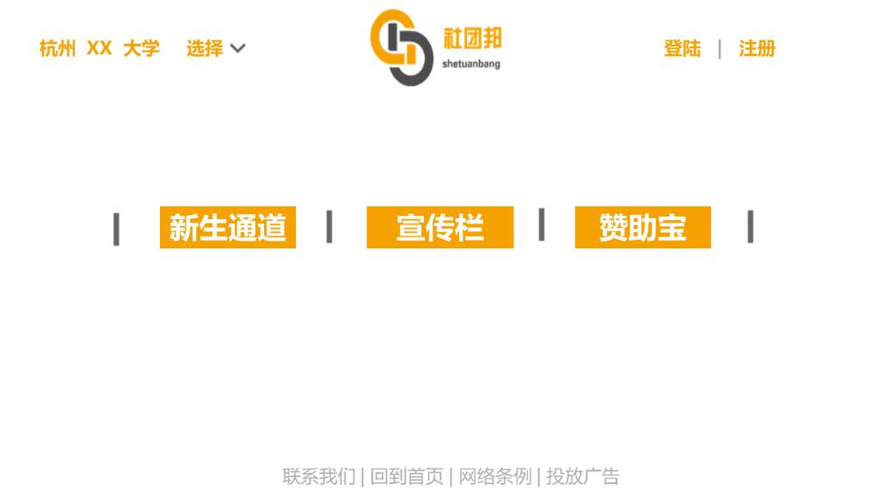

**3.1.2 新生通道平台**

设立目的：为大一新生准备，拓展人脉，建立群众基础。



梦马队

**HDU 梦马·赞助宝创业计划书**

今天我们理解的性格，乃是一个人在社会实践活动中所形成的对人、事物、对自己的稳固态度，以及与之相适应的习惯化了的行为方式。譬如，有的人工作勤勤恳恳，赤胆忠心；有的人则飘飘浮浮，敷衍了事；有的人待人接物慷慨，热情；有的则吝啬，冷淡；在对自己的态度方面，有的谦虚，有的高傲，有的勤勉，有的懒惰。所有这些都是人们不同的性格特征。



梦马队

**HDU 梦马·赞助宝创业计划书**

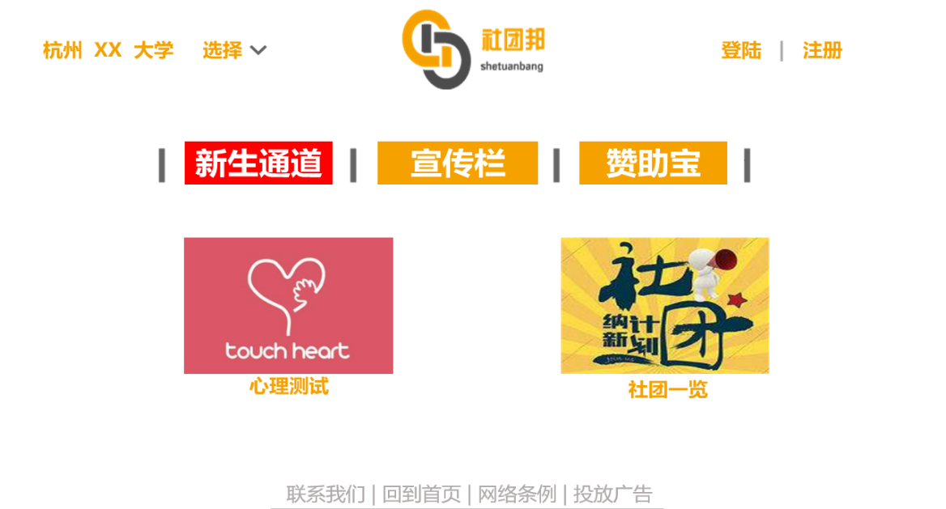

心里测试系统是我们平台面向大一新生的吸引点之一。引进心里测试题目，通过大数据进行分析。从而得出每个人不同的心里特征及性格特质，并通过这写资料，有针对性的给每个人不同的建议和指导，给予较为正确的社团及部门推荐。



（二）社团一览

进入大学，很多人第一次真正意义上接触了社团这个名词。然而，面对各式各样的大学社团，很多大一新生往往感觉到迷茫。虽然每个社团都有自己的公众号，但是如果某个社团的宣传力度不够的话，关注度并不会有多高。因此，就需要一个针对大学生社团的平台来对大学社团进行整合、管理。将每个社团的构成，介绍，未来发展的方向全部展示出来，供新生了解、选择。新生了解，理解这种构架，才会知道是否适合自己。



梦马队

**HDU 梦马·赞助宝创业计划书**

主要是将校园中注册了本网站的社团以推送的形式公布在板块中，共大一新生或想要加入新社团的学生参考。具有多样化的社团并且有较大的群众基础，浏览量及推广度不必担心。

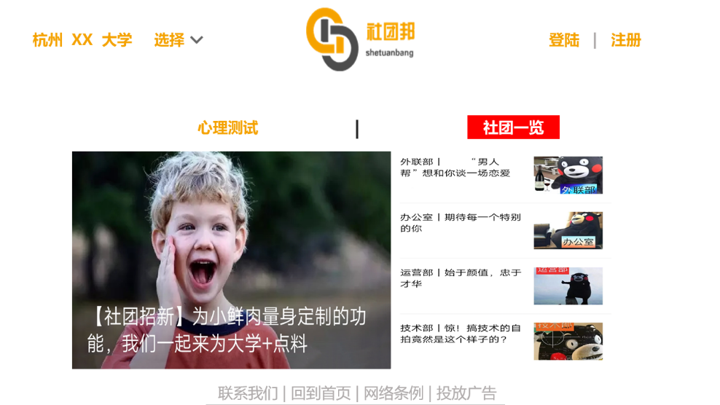

**3.1.3 宣传栏平台**

设立目的：为在校大学生提供一个信息汇集的平台，制造丰富多彩的校园生活氛围。



梦马队

**HDU 梦马·赞助宝创业计划书**

学生活动丰富，仅仅通过单独公众号宣传和线下摆摊的方式，覆盖面总是不够广泛。基于第一个板块受众，开辟一个平台将学校中的各种活动集中起来便可以通知到更多的同学。也可通过这个平台招募更多的伙伴一起做活动，让更多的人有锻炼的机会。

升入大学，大学生社团备受关注，招新消息是关注度最高的信息之一，因此，赞助宝立足当代大学生的需求，将招新信息单独列作一个板块，有社团负责人将社团信息发布，经审核后公布出来，便于查找和浏览筛选，供用户查找自己感兴趣的部分。

信息速递部分一改往日单独公众号宣传的模式，将社团集中在一个平台，统一发布需要放送的消息。这个平台更便于用户浏览，可以给活动增加流量，也能吸引到更多的潜在消费者，为赞助商赚取更大利益。



梦马队

**HDU 梦马·赞助宝创业计划书**

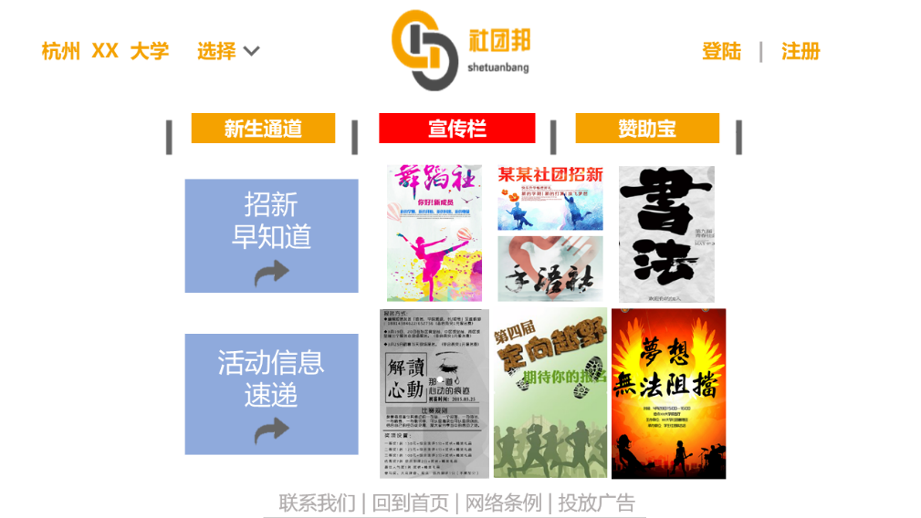

**3.1.4 赞助宝**

设立目的： 每个社团的运行都少不了经费的支持，赞助商就充当了一个很重要的角色。商家的赞助就涉及到了赞助营销这个概念。

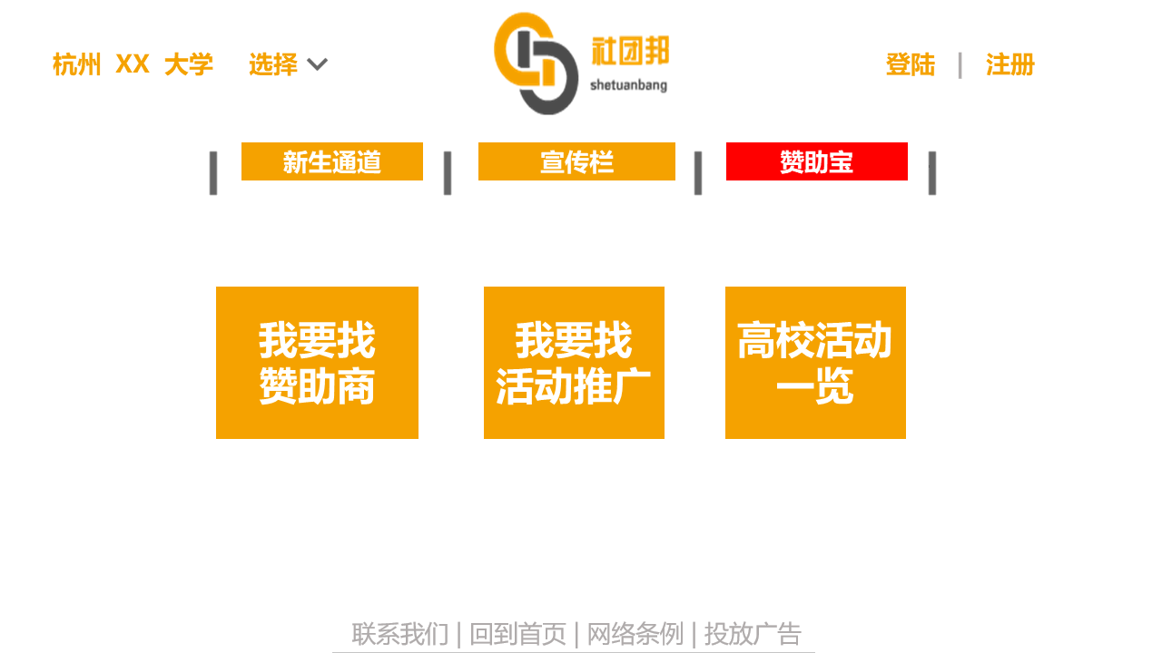

**（1）赞助营销：**

赞助营销是通过赞助某项活动，并运用营销的手段，从而达到创造价值的目的。赞助营销是商家用来建立品牌，提升品牌知名度，美誉度、满意度和忠诚度的途径。社团为商家在本校做宣传，做广告等系列营销手段。使商家在校内建立起品牌知名度，美誉度，从而提高商家经济效益。然而赞助商想进入高校但是都拒绝给学生活动赞助。我们的平台也可以解决这一问题。



梦马队

**HDU 梦马·赞助宝创业计划书**

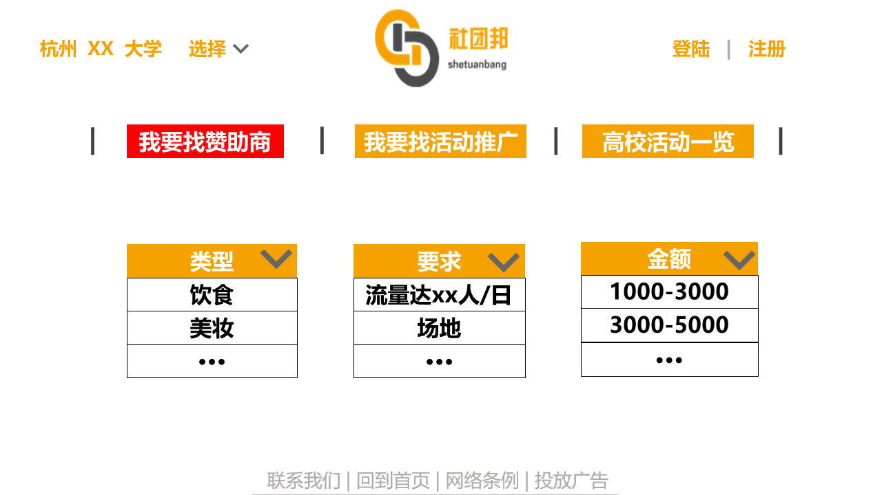

**（2）合作双赢：**

拉赞助是双向的，不仅仅是给学生活动提供资金，还要给赞助方扩大知名度，很多高校生的“拉赞助”，其实差不多是“化缘”。 对于绝大多数企业来说，如果需要面向校园开展活动，那么企业的目标也往往不会是仅仅面对一家高校，因为一家高校再大，其潜在用户的绝对数量也是一个很小的数字。除非这个活动能够提供一个在学校之外的额外的社会新闻点，否则，大致的讲，绝大多数校园活动的宣传半径太小，投入产出比大体上是不合算的。基于以上，实际上企业给高校社团活动的赞助，更多的处于“信任”的角度。当一个社团和企业之间尚无任何信任关系可言的时候，面对流动性大，基本上完全不用对自己的行为负任何责任的大学生来说，直接给出钱或者物的赞助的可能性不大。但是如果双方经历过一些合作，建立起了一定程度的信任关系，那么企业给予这个学生或者学生社团一定程度的支持，就变得容易了。



梦马队

**HDU 梦马·赞助宝创业计划书**

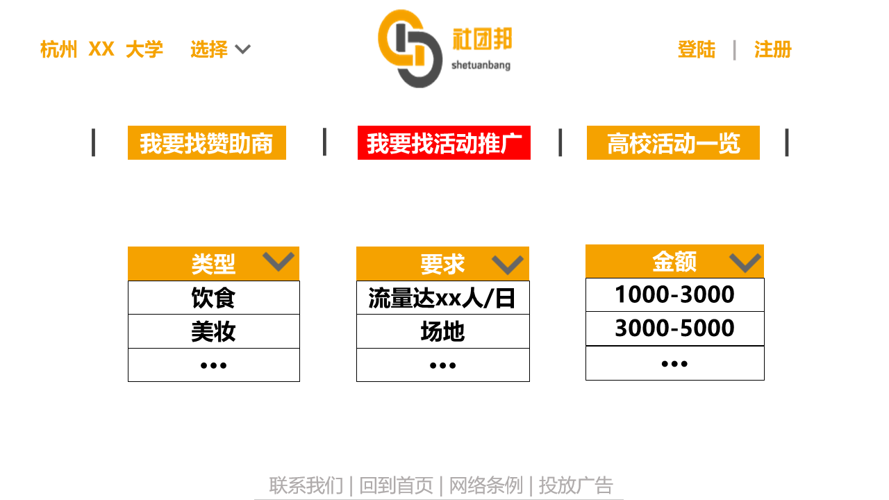

那么，我们搭建的这个平台是以社团完整信息系统和详细的活动及记录为基础。社团的所有信息会完全公开，在此基础上，我们会引进赞助商。赞助商的挑选以学校周边商家和高校合作伙伴为主。在这个平台上，社团公关部门人员可以联系到赞助商，与赞助商面对面交流项目。社团的信息，策划书，曾经举办的活动也可以简便的传送到赞助商手中。同样的，赞助商也可以通过这个平台了解各个社团的基本详情，从不同的社团中对比，选出更适合自己的承办社团。因为平台的受众是大学生集体，所以每一个用户都可以通过这个平台了解到每个活动的详情，因此，覆盖度的问题不必担心。平台同样有消息推送，便于后期宣传。加之基本信息的全公开，因此诚信的问题是有保障的。可以说，这个平台给社团和赞助商提供了一个双赢的平台。



梦马队

**HDU 梦马·赞助宝创业计划书**

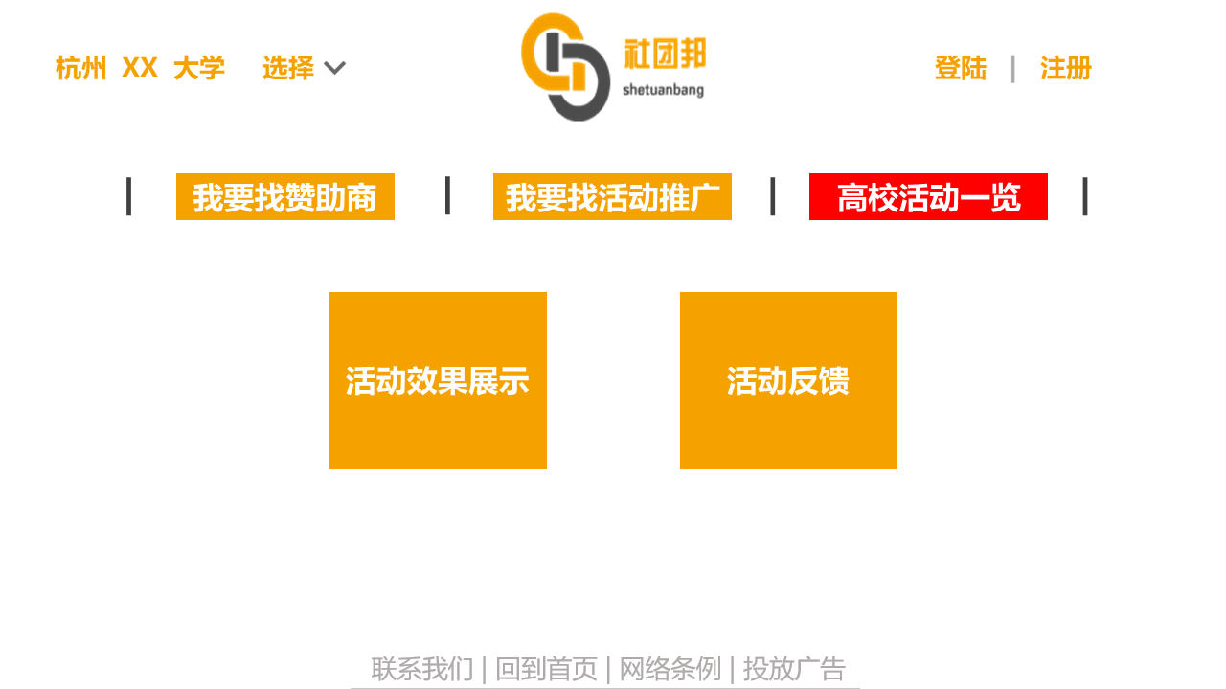

**3.2 盈利模式**

**3.2.1 前期**

1. **入驻费用：**

（1）有意愿使用我们赞助宝的高校可以通过注册来使用我们的网站。

（2）为了保持网站的秩序以及信息的真实性，我们采用实名制注册（主要为为社联负责人，赞助商负责人），防止出现恶意破坏的人出现。每个入驻本网站的会员必须缴纳一定的入驻费。一所高校一旦在我们网站上注册过后，该校的每位同学就可以用自己的登录账号免费登录系统，浏览相关信息。

（3）支付方式：入驻费由入住者通过网上银行转账的方式缴纳给赞助宝。入驻费为注册时缴纳。



梦马队

**HDU 梦马·赞助宝创业计划书**

**（二）服务费：**

主要收取心理测试费用：2元/人。测试完毕则免费提供数据分析结果。心里测试题目引进权威试题，大数据进行分析。结果权威且较为准确。

第二部分服务费为网站日常运行的维护费用及人工费用。社团负责人发布信息后，有专人在线上进行审查，若有不合规定的内容则立即要求下线处置。

支付方式：用户心理测试费用有用户本人通过网上银行缴纳给赞助宝。（人工费用为社团负责人及赞助商每年缴纳）

**（三）广告盈利：**

赞助宝作为一个集中于校园服务的一个网站，目标市场即为各大高校。因此凭借我们的市场的定位，势必会吸引大量商家来投标广告。赞助宝项目公司也可凭借自己的优势来增加自己的盈利。下面我们将对公司广告盈利进行详细解析：

**（四）广告引入对象：**

为了帮助构建健康文明的网站，因此，本公司对广告引入对象也有了一定的规定要求与限制。我们只接受与大学生社团生活有关的广告内容，例如：赞助商活动，社团广告等。



**（五）广告模式：**

（1）线上广告：

生活在互联网时代，网络的力量是不容忽视的。赞助宝网抓住时代的机会，在不影响界面整洁度的前提下，在自己的网站上放置广告商的广告，借此收取广告费，实现双赢。我们的广告种类有滚动式广告和固定图文广告，并且按照位置，规格，时间长短不同进行收费。这也给商家提供了多项选择。



梦马队

**HDU 梦马·赞助宝创业计划书**

**3.2.2 后期**

**（一）广告盈利模式扩增**

随着企业的发展，企业的知名度会升高，其它各类企业会开始热衷，趋向于到本网站做推广宣传。公司可以再开辟几块版块用于悬挂广告。同时，我们的广告形式也不局限与之前的几种，可以增加鼠标感应类、全屏广告等类型，并且还可以根据像素的不同收取不同的费用。

**（二） 增加入驻费用**

当公司进入稳定时期，赞助宝网上会积累一定数量的浏览量，有一定的美誉度。此时，网站上现有的业务以及服务内容可能以及满足不了客户的需求，因此

我们需要增加业务内容，提供给同学更多的服务内容，同时适量增加网站的入驻费用。

**（三）适当增加盈利性项目**

近年来，随着电子商务的迅速发展，赞助宝网在后期的知名度一定会提高。所以，我们的网站也将会有更多更有趣的内容。同时，我们可以通过与一些网站的合作，在我们的网站上放一些与其他网页相关的链接，通过客户对链接的点击量来收取费用，达到盈利的目的。

也可助力大学生创业项目，通过模拟工位的出租的方式，进行广告投放增加只能孤独，从而取得盈利。

**四、网站建设**

**4.1首页设计**

团队成员为微DO网设计了网站首页大纲，以增强此策划书的生动性、全面性、可靠性及便捷性，方便日后能够快速投入使用，其大致内容如下。



梦马队

**HDU 梦马·赞助宝创业计划书**

首页的风格基本上围绕主题明确、简单大方、充满活力而设计。网站页面的左上方是我们网站的logo，简洁大方；中间是搜索栏目，易于客户操作；注册、登录、招贤纳士等均设置在右上方，位置明显易见；主页面上半部分左侧为近期热门社团，点击率高的社团，由一幅较大图片和六幅较小社团图片组成，可提供客户近期热门社团的信息；同高度右侧为网站强力推荐的高实用价值社团，与左侧作用异曲同工，是以文字形式推荐，条目比较多；主页面下半部分左侧大幅为各类社团的具体分类，与导航栏目上的社团下级目录相同，是网站的主要内容，方便客户浏览选择；右边同高度的部分是活动区，有免费观看的社团视频和比较火的部分社团宣传片，任是提供客户选择的作用；整个首页左右两侧和页面顶部目前是空白状态，为将来广告商的入住预留一定空间，这样的设置不仅没有影响到整体页面的美观，同时还增加了一定数量的广告位。首页的大致设计方向基本如此，其他子页面的设计可根据首页及子页面的具体要求决定。

**4.2网站主体功能结构**

**（1）会员注册、登录功能**

会员注册：通过注册页面免费注册自己的账号和密码。

会员登录：以会员身份登录后，客户有浏览网站信息，发布文章，参与论坛讨论，观看社团推广视频，参与网站活动等一系列功能。



**（2）站内搜索功能**

站内搜索是让客户在赞助宝上快速查找到所求信息的一条捷径。根据客户自身需求，将相应的信息输入搜索栏中，包括社团名称、管理人员、类型等任意关键字，从而获取匹配信息。除了帮助客户在网站中快速导航，提高本网站的易用性之外，赞助宝站内搜索更重要的意义在于，通过客户在站内搜索里使用的关键词了解清楚客户的需求意图，从而检查网站功能是否齐全，网站业务是否全面，是否满足于绝大多数客户等等。

（3）论坛功能

赞助宝的社团论坛为客户提供了一个可以浏览最新资讯，畅所欲言，召集活动，成果展示，心得交流等功能的平台空间。客户在免费注册之后就可登录社团论坛，了解其他会员对于赞助宝的评价，查看会员观看的社团推广视频、社团管理人员发布的社团活动介绍等，参与会员的讨论，还可参加论坛组织的各项活动，包括赞助宝创意评比大赛、抽奖活动、免费获取赞助宝纪念明信片等等。等级高、发布信息多、在线时间长的会员还可获得论坛版主一席，领取现金奖励。



梦马队

**HDU 梦马·赞助宝创业计划书**



**（4）排名功能**

赞助宝首页的主页面左侧设有一个排名，是网站的社团管理人员在网站上发布社团介绍宣传片的人气热销度的排名，一是形成社团管理人员之间的竞争压力，登上排行榜是各个社团可以为之努力的目标，二是给观看视频的客户一个社团的热门度，提供他们一个选择的参考。成立之初的热门模块排名根据第一调查网上的统计结果决定，后期将根据客户的实际应用情况来进行调整和补充。

**4.4用户操作流程**

**（1）用户操作流程**

赞助宝用户操作流程包括信息的验证、修改和操作，开始为验证用户登录信息，如果登录信息正确，显示欢迎信息并提示用户选择操作，包括论坛的发帖、查看、管理、删帖，个人的信息、账户、社团管理，商务交易等等。

**五、管理运营**

**5.1发展规划**



梦马队

**HDU 梦马·赞助宝创业计划书**

**第一阶段：创业初始期（第1年）**

主要致力于网站建设与推广，在完善网站的基础上，聚焦于浙江市场，在目标市场开展对本平台的推广工作，积极拓展客户群，为网站发展建立市场，吸收一部分较忠实的客户，初步占据一定的市场份额。

创业2个月：致力于网站建设，在进行有效的试运行基础上，完善网站各部分运行机制。招募部分有实力的擅长运行管理人员，认真实施公司各项规章制度，通过核心团队的精诚合作，强化管理，鼓励创新，实现公司起步阶段的平稳运作。

创业6个月：在此阶段，公司依然要加强内部管理，规范公司运营，在此基础上，努力营造多样化的创作氛围，努力提供高质量的服务。通过网络广告等手段促销扩大业绩，通过网站广告、搜索引擎，论坛广告，文字链接广告、免费邮箱广告等形式宣传网站，推广业务。通过海报，背胶标语广告，制作课表、日历等不同广告形式扩大影响力，吸引潜在客户关注与体验，特别是学生和白领阶层。



根据业务发展，在公司财力允许的情况下，通过论坛营销和搜索引擎优化等营销方式进行网站推广。比如，凭借论坛具有强大的聚合力这一优势，可以作为举办各类踩楼、灌水、贴图等活动的聚合地。

同时在论坛活动上也可以召集进行一些线下活动，如定时举行一定规模的评比活动等。再如事件炒作，通过炮制客户感兴趣的社团视频，将赞助宝的品牌、产品、活动内容等植入进行传播，并展开持续的传播效应，引发新闻事件，形成连锁反应。

创业9个月：这一阶段，在完善公司管理，规范公司运营的基础上，进一步强化设计制作团队，公司计划招聘部分有能力的大学生。宣传推广依然是我们工作的关键，通过个性而有效的市场拓展完成公司第一阶段的任务。建立比较规范的客户关系管理系统，为客户提供贴心的服务，拥有一部分忠诚的顾客。在浙江社团市场拥有一席之地。

创业12个月：认真总结公司运营阶段的优劣势，对一年以来的运行情况作评估，在管理制度、人力资源、客户关系、经营运作、产品营销等方面形成比较规范的制度，形成比较稳定的富于创新精神的设计和制作团队，公司运作进入稳定运作阶段，为下一年发展打下比较好的基础。

**第二阶段：稳步成长期（第2～3年）**

完善网站运营与进一步市场，此阶段公司的主要目标是积极抢占市场份额，运用各种营销策略对本公司网站进行推广。运用差异化战略、目标集聚战略，以个性化优质服务为特色，增加人力、物力投入，不断拓展市场规模，使公司在原有客户群的基础上翻一番，成为国内有一定影响力的专业网站。

本阶段营销的重点是投入更大人力、物力，迅速扩大市场，把握先机，渗透到更多地区，在公司规模允许的范围内尽可能地占领更多市场。通过继续进行网络营销，结合公司具体实际，在淘宝网、人人网、开心网等年轻顾客聚集的网站发布广告，在天涯，百度贴吧等论坛上继续发贴，进行强有力的广告宣传推广。也可以通过赞助学生活动，拓展网站品牌在校园的影响力。

**第三阶段：高速发展期（第3～5年）**

经过三年的努力，公司管理趋于规范化，运营团队拥有较强实力，市场份额稳步提升，具备了较强的竞争力，谋求品牌的树立，朝着专业化的方向不断努力，公司要始终站在产业链上游，专业的运营平台，强大的设计团队，新颖的构思创意，努力打造国内最专业、最知名的社团推荐与赞助介绍平台。同时加强与各大社团网站的密切合作。



梦马队

**HDU 梦马·赞助宝创业计划书**

**5.2 项目管理**

**5.2.1 管理思想**

**（1）管理的思想与目标**

公司以严谨的服务态度为客户提供优质服务体验，满足客户的需求，重视团队合作与个人发展，协调公司内部各环节，使组织内外部和谐、有序的发展。鉴于公司业务的性质，公司倡导一种活泼向上，多样化的文化，倡导个性化，鼓励创新。



梦马队

**HDU 梦马·赞助宝创业计划书**

在经营意识上做到“开源”和“节流”。开源就是千方百计利用资源与优势去拓展业务。节流就是加强核算，控制成本，提高公司效益。

**（2）网络兼职者的管理**

网站在运营过程中会招募相当数量的网络兼职者充实设计团队，以增强团队力量，同时降低运营成本。

对于兼职者，实行绩效工资，按照兼职者的实际工作绩效提供薪酬，即按照工作量和服务质量综合考评。对于工作业绩突出者或者对公司发展做初突出贡献者，将享受奖金，公司提供的培训，资格晋升优先权等。同样，对于业绩考核不合格两次以上予以开除。违反公司运营规章制度，给公司造成较大损失者，直接开除并处以罚金，由行政部负责，并报总经理审批。



对于实习生，公司提供工作餐，接受公司相关业务培训，还提供实习证明，实习生在员工招聘中享受优先签约权。奖励方面，对于表现突出的网络兼职者，公司将提供不低于公司员工的奖金、福利，并可以参加公司组织的旅游、培训等。公司对签约兼职者的设计作品享有优先使用权，签约兼职者有义务遵守公司相关规定，保守商业秘密。设计作品被公司抽查不合格两次以上者，将解除工作合约。

**5.2.2人力资源管理**

人力资源管理由经理主要负责实施，公司发展壮大后设立独立的人力资源部门，负责公司员工招聘、选拔、考核、培训、薪酬管理等工作。

**（1）人力资源规划**

晋升规划，根据企业的人员分布状况和层级结构，拟定企业员工的提升政策，一般用晋升比率、平均年资、晋升时间等指标来表达。补充规划，因为种种原因，组织常常会出现新的或空缺的职位，这就需要组织制定必要的政策和措施，以保证在出现职位空缺时能及时的补充所需要的符合要求的人员，这就是人员补充规划，它与晋升规划、培训开发规划、配备规划有着密切的联系。培训开发规划，组织通过培训开发，一方面可以使组织成员更好的适应从事的工作，另一个方面也为组织未来发展所需要的一些职位准备后备人才。配备规划，就是要确定合适的规模以及与之相对应的人员结构，这是确定组织人员需求的重要依据。职业规划，包括个人层次的职业规划和组织层次的职业规划。



梦马队

**HDU 梦马·赞助宝创业计划书**

**（2）人员招聘**

内部招聘，主要做法是在企业内部发布通知和告示，内容包括拟填补职位的工作说明书和岗位规范以及薪酬状况，让全体员工对这一岗位有一个全面的了解，将自己的技能、兴趣、爱好、资历、经验与岗位要求进行比较，以确认自己是否能够满足岗位的要求，从而决定是否报名应聘。

外部招聘，委托社会中介机构负责招聘、广告招聘、人才交流大会、校园招聘、网上招聘、员工推荐等途径。主要是在各高等院校举行专场招聘会，吸取专业人才。

同时，增加网络兼职者的招聘和管理，为新品制作与提升创新能力降低运营成本提供保障。



**（3）人员培训**

岗前培训，包括基本性培训和适应性培训。新员工在加入公司之前，会统一接受公司安排的相关培训，例如了解企业产品及服务、熟悉规章制度，接受一些公司运营方面的专业指导。

在岗培训，对于在岗员工也要进行适时的培训和指导，比如新政策、新技术的学习，经验交流等等。对于在岗管理人员，除了一些必要的经验交流和培训，员工的职业生涯规划部分也要重视。

**（4）绩效考核**

公司通过对员工工作绩效的考评，获得反馈信息，便可据此制定相应的人事决策与措施，调整和改进其效能。绩效考评具有对公司正常运行的监控作用，在考评的程序上有“横向程序”，它的程序有以下几步：

1. 制定考绩标准；
2. 实行考绩；
3. 考绩结果的分析与评定；

4.结果反馈与实施纠正。

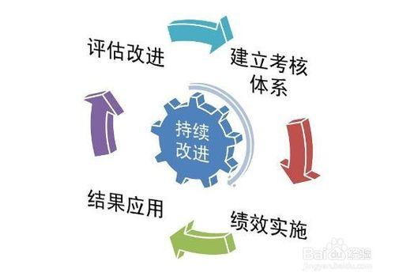

**（5）薪酬管理**

员工工资 = 基本工资＋岗位工资 + 奖金 + 补贴 + 福利。对于技术人员来说，根据产品销售情况提成发放奖金，这样可以进行员工激励。鼓励员工进行学习和创新，不断提供新产品新服务，开发有创意的产品，提高顾客满意度。对于行政部、财务部、人力部的员工，要求较高的专业技术知识，因此其基本工资所占分额较大。对于市场部的员工而言，因为其绩效直接影响公司的收入，根据销售产品的多少进行提成发放奖金。根据业务量的大小划分提成比例，比如5万元的提成比例为1%，10万元为1.5%，15万元为2%。

**（6）员工福利**

春节奖金──农历新年之前发放，使员工过一个富足的新年。

销售奖金──销售及技术支持人员在完成销售任务后的奖励。



梦马队

**HDU 梦马·赞助宝创业计划书**

住房资助计划──公司拨出一定数额存入员工个人帐户，以资助员工购房，使员工能在尽可能短的时间内用自己的能力解决住房问题。

医疗保险计划──员工医疗及年度体检的费用由公司解决。

其他保险──包括人寿保险、人身意外保险、出差意外保险等多种项目，关心员工每时每刻的安全。



梦马队

**HDU 梦马·赞助宝创业计划书**

休假制度──鼓励员工在工作之余充分休息，在法定假日之外，还有带薪年假，探亲假，婚假，丧假等。

**（7）激励措施**

公司不仅要注重对员工进行短期激励，还要注意他们的长期性培养。对企业员工进行培训和开发，制定相应的员工职业生涯规划，让员工可以在努力工作的前提下，不断的提升和充实自己，为企业，为社会贡献自己的力量。

进行一些相关的精神激励，比如：职工参与管理,为组织发展献计献策；情感激励，管理者重视和关爱组织中的弱势群体,使每位员工时刻感受到组织的温暖；待遇激励,不断改善职工生活、工作条件,提高职工福利待遇,使职工能产生工作于这样的集体具有荣誉感等等，这些都可增强职工的凝聚力和对组织的向心力,进而使职工自觉自愿地为实现组织的目标而创造性地做好本职工作。

创造良好的企业文化，增强职工的凝聚力。创业是十分艰辛的，需要团队的高度团结和拼搏精神。在公司培养敬业精神，形成公司员工爱工作、爱公司；办一个公司的文化简报，宣传公司的优秀文化和表扬先进员工树立先进形象等。

****

**5.3客户关系管理（CRM）**

赞助宝全面引进客户关系管理，CRM由人力部具体负责实施，坚持以客户为中心，根据客户终身贡献利润能力的大小，充分调配可用资源以有效地建立、维护和发展同客户的长期互利合作关系。赞助宝突出“个人”，为个人提供最满意的个性化设计制作服务，以提高客户满意度为基础，在业内树立良好的口碑，维护和发展与目标客户群长期合作关系，以扩大网站影响力，提高公司效益。

客户关系的网状管理。将本公司与客户相关联的往来单位管理起来，并清楚描绘其关系。这样，公司就可以把“客户的人脉关系”全部掌握。从这个网的任何一个结点进去，都能对整个客户关系网进行调阅。赞助宝面对的大部分客户是个人，这就更加需要我们提高客户满意度，解决客户流失现象。本项目将建立客户关系网络，记录客户有关信息，例如客户喜好、职业、消费时间、评价、反馈等，问题即时予以解决，并适时回访。

各部门协同管理。统筹部门沟通以及与客户沟通明细，在公司内部保持畅通的信息通道。如销售与咨询、服务的有效整合，形成一个高效率的沟通制度，赞助宝将客户满意度作为提高竞争力的基础，提高内部运营效率的重要手段，能够及时将客户需求反映至公司决策层与各职能部门，有效解决客户需求与投诉建议。

客户关怀和客户挖掘。CRM的根本和精髓，客户关怀和客户挖掘，也是一个营销理念。我们将清楚记录客户的购买时间、产品、价格、数量、实施服务等，再如，客户生日的自动提醒及自动邮件祝贺，节日到来之际，自动的短信问候，邮件问候，可以达到维系和发展客户资源，促进客户再次消费，间接起到营销公司产品的作用。公司员工要有“客户关怀”的意识，并且有良好的IT工作记录。通过客户需求和投诉建议分析，创造更精准的服务。

知识及资料管理。对本公司各部门员工定期进行业务培训，督促员工进行业务学习，做好知识和资料管理工作。对于产品设计制作技术，新产品开发等要有足够的了解。



梦马队

**HDU 梦马·赞助宝创业计划书**

**5.4公司管理**

**5.4.1公司文化**

企业文化是一种力量，是企业在长期发展过程中所形成的并沉淀在员工心目中的一种价值理念，是凝聚人心、增强企业竞争力的无形资产，是促进企业不断发展壮大的精神动力和无形财富。现代社会，企业之间的竞争越来越表现为企业文化力之间的竞争。我们着力创建优秀的企业文化，树立积极向上的企业精神，增加员工凝聚力，提升公司软实力，为企业的发展提供不竭动力。

公司核心理念：学习、创新、合作、执行

公司核心文化：创新，敬业

企业精神：让客户满意，为员工谋利



本公司十分重视企业文化建设，将逐步塑造“创新，敬业”的企业文化，增强企业员工的向心力和凝聚力，公司的发展战略和员工的工作愿景有机结合在一起，促进公司的发展，公司计划从以下几个方面来建设企业文化：

1. 营造良好的企业文化氛围，吸引优秀人才的加入，稳定员工队伍，降低流动率。
2. 开展基础文化、岗位技能的培训，提高员工素质，促进生产力的提高。
3. 开办寓教于乐的文体活动，陶冶员工的情操，提高员工的道德水准。

（4）积极参加社区公益文体活动，与社区建立文明、和谐的关系，良好的企业形象得到社会的认可，政府的表彰。

**5.4.2公司结构**

公司成立初期，设立办公室协助总经理处理包括财务、人事、勤务等在内的日常工作，总经理下面制作部，市场部，财务部。尽量减少决策层与操作层之间的层级，提高公司对市场变化的反应速度，提高运行效率。

公司经过5年的发展，由于市场规模的不断扩大，逐步使公司产品多样化，业务量大增。为适应公司发展需要，公司组织结构在5年后进行适当的调整。在总经理下层设六个部门，分别为行政部、财务部、技术研发制作部、市场部、客户服务部、人力资源部。这样可以让各部门专注于产品的制作经营，并且充分合理利用专有资源，提高专业化经营的效率水平。

1. **总经理：**

1、全面领导并负责公司的经营管理工作。

2、提出公司的业务规划、经营方针和经营形式，并组织实施。

3、组建公司的基本团队，确定部门职能、人员分工及薪酬待遇。

4、检查、督促和协调各部门的工作进展，召开公司会议。

**（2）行政部：**

1、制定招聘计划及流程，负责员工的入职、考勤、调岗、离职等工作。



梦马队

**HDU 梦马·赞助宝创业计划书**

2、组织实施员工考核、评估和培训，拟定网站薪酬制度及标准。

3、起草网站相关文件，管理网站各类档案，组织、协调各类活动及会议。

4、处理、协调和维护内部员工和外部客户的关系。

5、办理网站所需各项证照，搜集网站重要信息，进行整理分析后归档。

**（3）财务部：**

1、制定公司财务管理和会计核算制度并监督实施。

2、建立健全企业内控制度，完成员工工资结算、相关财务报销。

3、完成公司财务预算的编制、实施、监控和调整工作。

4、完成网站各项财务收支、出纳等工作。

5、及时准确地申报、缴纳各种税款。

6、编制公司财务报表、财务决算、年度财务报告。

**（4）设计制作部：**

1、负责网站设计制作及系统的开发，网站网站的日常维护和更新。

2、负责数据库和后台管理，围绕网站发展战略开展技术研发。

3、负责网页的设计制作，针对客户不同需求提供个性化制作。

4、负责网站各类型设计工作的技术研发。

5、公司新业务的技术支持。

**（5）市场部：**

1、开拓市场，市场调查分析，确定网站产品及服务项目。

2、广告宣传及查找目标客户，发展潜在客户。

3、确定年度、月度销售计划及销售费用预算。

4、负责销售方案的策划、执行及管理并配有相关促销活动。

5、负责网站其他运营活动。

**（6）客户服务部：**

1、进行客户关系管理工作。

2、与各部门密切沟通，参与营销活动，协助市场销售。

3、对顾客投诉进行处理，对投诉处理过程进行总结评价与反馈。

4、公司产品的邮寄投递工作。

5、对不同类型的客户进行不定期回访。

**（7）人力资源部：**

1、据公司实际情况和发展规划拟定公司人力资源计划，经批准后组织实施。

2、制订人力资源部年度工作目标和工作计划，按月做出预算及工作计划，经批准后施行。

**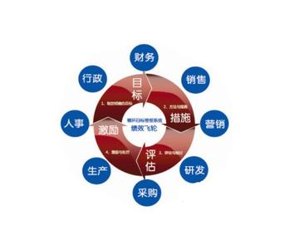**3、组织制订公司用工制度、人事管理制度、劳动工资制度、人事档案管理制度、员工手册、培训大纲等规章制度、实施细则和人力资源部工作程序。

4、制订人力资源部专业培训计划并协助培训部实施、考核。

5、组织办理员工绩效考核工作并负责审查各项考核、培训结果。

**5.4.3管理制度**

公司的成功来源于管理，一个公司拥有一个健全的管理制度将大幅度的提高公司的效率，降低公司的业务成本，做出合理、有效的决策，更好的为公司谋求福利。



梦马队

**HDU 梦马·赞助宝创业计划书**

（1）公司全体员工必须遵守公司章程，遵守公司的各项规章制度和决定。

（2)公司倡导树立“一盘棋”思想，禁止任何部门、个人做有损公司利益、形象、声誉或破坏公司发展的事情。



梦马队

**HDU 梦马·赞助宝创业计划书**

（3)公司通过发挥全体员工的积极性、创造性和提高全体员工的技术、管理、经营水平，不断完善公司的经营、管理体系，实行多种形式的责任制，不断壮大公司实力和提高经济效益。

（4)公司提倡全体员工刻苦学习科学技术和文化知识，为员工提供学习、深造的条件和机会，努力提高员工的整体素质和水平，造就一支思想新、作风硬、业务强、技术精的员工队伍。

（5)公司鼓励员工积极参与公司决策和管理，鼓励员工发挥才智，提出合理化建议。

（6)公司实行“岗薪制”的分配制度，为员工提供收入和福利保证，并随着经济效益的提高逐步提高员工各方面待遇；公司为员工提供平等的竞争环境和晋升机会；公司推行岗位责任制，实行考勤、考核制度，评先树优，对做出贡献者予以表彰、奖励。

（7)公司提倡求真务实的工作作风，提高工作效率；提倡厉行节约，反对铺张浪费；倡导员工团结互助，同舟共济，发扬集体合作和集体创造精神，增强团体的凝聚力和向心力。

公司员工必须维护公司纪律，对任何违反公司章程和各项规章制度的行为，都要予以追究。

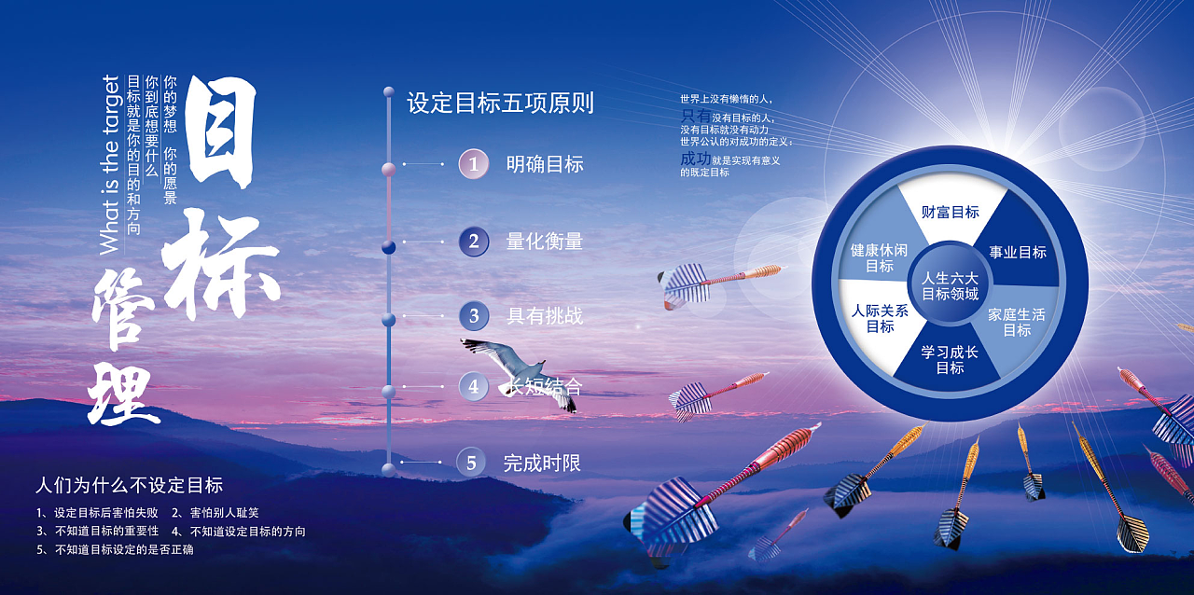

**六、网站推广分析**

**6.1 网站推广的优势**

如今伴随着网络的普及，网络广告越来越受到商家的青睐消费者的喜欢。传统媒体是二维的，而网络广告则是多维的，它能将文字、图像和声音有机的组合在一起，传递多感官的信息，让顾客如身临其境般感受商品或服务。网络推广模式与传统方式相比有很多优势：

**（1）广泛和开放性**

网络广告可以通过互联网把广告信息全天候、24小时不间断地传播到世界各地，网络广告的过程是开放的、非强迫性的，这一点同传统传媒有本质的不同。

**（2）实时和可控性**

网络广告可以根据客户的需求快速制作并进行投放，而传统广告制作成本较高，投放周期固定。网络广告的控制更为方便，而传统广告的回收极为不便。

**6.2 论坛营销**

通过文字、图片、视频等方式传播赞助宝品牌、产品和服务的信息，从而让目标客户更加深刻地了解赞助宝的产品和服务。从而达到宣传企业品牌、产品和服务的效果、加深市场认知度。



梦马队

**HDU 梦马·赞助宝创业计划书**

利用其他论坛的人气（如：天涯论坛、贴吧），通过专业的论坛帖子策划、撰写、发放、监测、汇报流程，在论坛空间提供高效传播。包括各种置顶帖、普通帖、连环帖、论战帖、多图帖、视频帖等。再利用论坛强大的聚众能力，利用论坛作为平台举办各类活动，调动网友与赞助宝之间的互动，从而达到品牌传播和产品销售的目的。



梦马队

**HDU 梦马·赞助宝创业计划书**

****

**6.3 微博营销**

1. **内容营销：**

微博内容的迅速转发模式是迄今为止病毒传播最为便利的工具。通过编写用户喜欢的文字、图片，利用热门内容，吸引用户的眼球，发掘潜在用户。利用网红经济，传播赞助宝的消息。

**（二）意见领袖：**

微博上存在许多意见领袖。他们在许多领域都有着很大的话语权，吸引许多观众，如果想让品牌、产品出乎意料的传播快，那么一定要锁定重要的意见领袖，并引导意见领袖去讨论，传播产品。

**（三）活动营销：**

微博最善用免费、促销模式。免费的东西和促销活动，无疑对萌动的消费者来说有着重要级的杀伤力。而微博相较博客迷你且灵活，而且很大的一个特点就是可以迅速蔓延。可以加入微博抽奖活动，利用个体公众号，给予一些优惠，吸引用户，迅速扩散。

1. **情感营销：**

赞助宝选择微博这种轻松的互动方式，调动用户参与其中，深层次的走入用户的内心，用感情链条连结起品牌的影响力。让用户产生情感依赖，信任我们赞助宝平台。



梦马队

**HDU 梦马·赞助宝创业计划书**

**6.4 微信营销**

微信营销是网络经济时代企业对传统营销模式的创新，是伴随着微信的火热产生的一种网络营销方式，微信不存在距离的限制，用户注册微信后，可与周围同样注册的“朋友”形成一种联系，用户订阅自己所需的信息，赞助宝通过提供用户需要的信息推广自己的产品。

微信一对一的互动交流方式具有良好的互动性，精准推送信息的同时更能形成一种朋友关系。基于微信的种种优势，借助微信平台开展客户服务营销也成为继微博之后的又一新兴营销渠道。

**（一）点对点精准营销：**

微信拥有庞大的用户群，借助移动终端、天然的社交和位置定位等优势，每个信息都是可以推送的，能够让每个个体都有机会接收到这个信息，继而帮助赞助宝公众号实现点对点精准化营销。

**（二）形式灵活多样：**

二维码：用户可以通过扫描识别二维码身份来添加朋友、关注赞助宝账号；设定自己品牌的二维码，用折扣和优惠来吸引用户关注，开拓O2O的营销模式。

开放平台：通过微信开放平台，接入第三方应用，将应用的LOGO放入微信附件栏，使用户可以方便地在会话中调用第三方应用进行内容选择与分享。



梦马队

**HDU 梦马·赞助宝创业计划书**

公众平台：在微信公众平台上实现和特定群体的文字、图片、语音的全方位沟通和互动。

营销效果很大程度上取决于信息的到达率，这也是所有营销工具最关注的地方。与手机短信群发和邮件群发被大量过滤不同，微信公众账号所群发的每一条信息都能完整无误的发送到终端手机，到达率高达100%。

在微博营销过程中，微信是由移动即时通讯工具衍生而来，天生具有很强的提醒力度，比如铃声、通知中心消息停驻、角标等，随时提醒用户收到未阅读的信息，曝光率高达100%。

微信用户已达3亿之众，微信已经成为或者超过类似手机短信和电子邮件的主流信息接收工具，其广泛和普及性成为营销的基础。由于公众账号的粉丝都是主动订阅而来，信息也是主动获取，完全不存在垃圾信息遭致抵触的情况。

**（三）确定微信推送信息和推送时间：**

一般在早高峰时，人们乘坐交通工具时习惯浏览信息消磨时间，其次是中午，午饭过后，人们习惯浏览信息来放松，或是晚饭前后，结束一天的忙碌。如果没有想好推送什么信息，可以推送一些问候语，但是要有质量和数量的控制，不然只会让用户产生厌恶。

及时查阅，及时回复。随着消息量的增加，收到的信息会越来越多，此时如果一个一个回答已经不可能。此时我们要设置关键词，含有同一关键词的批量回复。



梦马队

**HDU 梦马·赞助宝创业计划书**

**（四）对关键词回复的内容进行定期更新。**

**6.5 视频营销**

**（1）吸引网友参与营销策略：**

网络视频广告的形式类似于电视视频短片，赞助宝将广告片、以及一些有关品牌的元素、新产品信息等放到视频平台上来吸引网民的参与，例如向网友征集视频广告短片，对一些新产品进行评价等等，这样不仅可以让网友有收入的机会，同时也是非常好的宣传机会。

**（2）采用病毒营销策略：**

视频营销的厉害之处在于传播即精准，首先会产生兴趣，关注视频，再由关注者变为传播分享者，而被传播对象势必是有着和他一样特征兴趣的人，这一系列的过程就是在目标消费者精准筛选传播。用户看到赞助宝一些经典的、有趣的、轻松的视频总是愿意主动去传播，通过用户主动自发地传播企业品牌信息，视频就会带着赞助宝的信息像病毒一样在互联网上扩散。病毒营销的关键在于赞助宝团队需要有好的、有价值的视频内容，然后寻找到一些易感人群或者意见领袖帮助传播。

**（3）采用事件营销策略：**

[事件营销](http://baike.baidu.com/view/6462.htm" \t "_blank)一直是线下活动的热点，国内很多品牌都依靠事件营销取得了成功，其实，策划有影响力的事件，编制一个有意思的故事，将这个事件拍摄成视频，也是一种非常好的方式，而且，有事件内容的视频更容易被网民传播，将事件营销思路放到视频营销上将会开辟出新的营销价值。



梦马队

**HDU 梦马·赞助宝创业计划书**

1. **采用整合传播策略：**

由于每一个用户的媒介和互联网接触行为习惯不同，这使得单一的视频传播很难有好的效果。因此，视频营销首先需要在我们的网站上开辟专区，吸引目标客户的关注，其次，也应该跟主流的门户、视频网站合作，提升视频的影响力，而且，对于互联网的用户来说，线下活动和线下参与也是重要的一部分，因此通过互联网上的视频营销，整合线下的活动、线下的媒体等进行[品牌传播](http://baike.baidu.com/view/1499013.htm" \t "_blank)，将会更加有效。

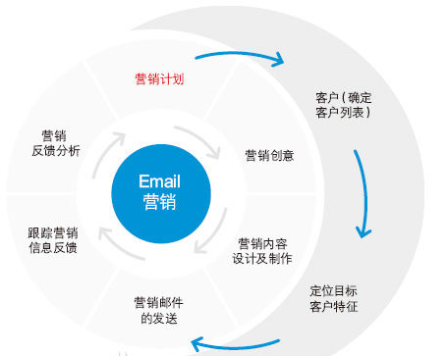

**6.6 E-mail营销**

通过向潜在客户发送促销信息邮件或在邮件中投放广告的方式来进行营销的，是一种主动的营销方式。

基于赞助宝的大面积用户，E-mail营销完全可以被赞助宝采取，邮件资源的获得一般通过购买第三方专业Email营销服务商提供的定向许可性的外部邮件列表资源和用户主动在赞助宝的网站订阅邮件等方式获得的内部Email地址邮件列表资源。



梦马队

**HDU 梦马·赞助宝创业计划书**



梦马队

**HDU 梦马·赞助宝创业计划书**

**6.7优化搜索引擎**

（1）关键词优化策略：每一个网页都要放关键词。

（2）网站的名称对搜索引擎有很大影响——网站名称出现关键词对排名影响也很大，关键词就越靠前，作用越大。网站的首页标题制定为网站的名称。

（3）提供搜索关键词匹配度高的内容；原创，有特色的内容；经常更新网页；受到其他有价值的网页推荐的网页。

**八、风险与对策分析**

**8.1国家政策**

我国关于电子商务的法律法规不够完善，需要经过一个不断充实严谨的过程，这就会导致电子商务方面政策存在不确定性与变化性。这也势必给给电子商务的发展带来了不稳定性。特别是网站初期建设，通过银行贷款等融资方式需要国家政策的支持，一旦银行放贷额度收缩，就会造成网站周转困难。

应对策略：遵守法律法规，规避出现违反国家有关规定的非法经营现象。积极学习和分析新的政策，对政策风始终保持高度的敏感性。同时，抓住机遇，根据国家政策的变化，不断跟进，以创新带动发展。

**8.2竞争风险**

电子商务领域的低门槛使得网站运营内容易被复制，所以类似的网站会陆续出现，实力强大的网站会对本平台发展造成极大的威胁。如视友网等实力较为强劲的网站。

****应对策略：抓住一切机遇，借助国家支持微视频产业等政策和相关有实力的网站、网络小说作家等合作，率先打响品牌，扩大市场，以客户为中心，牢牢掌握市场。通过不断提高自身实力，增强网站的专业化、特色化。

**8.3商业信誉**

网络商誉系统不完善，买卖双方都容易存在信用危机。货到不付款或者款到货不到。客户要求不明确或者客服对其要求理解有误导致双方矛盾。网购与传统购物相比，有几个特点：一是卖方的虚拟性，“经营者究竟是谁”变成了一个符号、一个网页，让人把钱汇出去后心里不放心；二是跟网购相关的法律法规以及监管体系、机制、体制都有待完善；三是网购纠纷处理过程当中，取证确实比较难；四是现阶段整个社会的诚信建设还需要一个过程，反映在网购里就是虚假广告和欺诈时有发生，这对网购形成了负面宣传。



梦马队

**HDU 梦马·赞助宝创业计划书**

应对策略：建立高信誉服务团队，平时加强对信誉重要性的学习，保持本公司的高度信誉；同时，加强网站论坛上与客户的交流，客服需24小时在线，不断更新顾客反馈信息，加强网站声誉和网站建设信息的真实性、完整性、合法性。对外，要制定有效的诚信制度，奖惩结合，不给不法顾客可趁之机。

**8.4技术安全**

网络结构复杂，且网站安全系数如不高，容易被攻击。此外，目前有关电子商务安全的技术还没有完全解决，包括交易安全、认证安全和数据加密等，由此技术风险容易导致安全风险，如客户照片等隐私资料外泄。

应对策略：适时提高技术部的专业技术，及时采用新技术，对客户消费信用进行信用存档，减小安全风险。对网站进行周密的安全策略和攻击防护，全面防止各种攻击手段，有效保证网站的安全。系统在用户资料存储和传递中，对密码全部进行 MD5 不可逆加密处理，有效保证系统及用户资料的安全。为脆弱页面专门设计防刷新系统，自动阻止恶意访问和攻击。

****

**8.5财政风险**

网站成立初期，提供的诸多服务多为免费，品牌未打响、市场未打开之前，资金保障不足，存在一定的资金风险。



梦马队

**HDU 梦马·赞助宝创业计划书**

应对策略：制定细致、灵活的市场进入方案，建立弹性价格机制及信息反馈机制。同时，完善盈利模式，加速资金的回收。